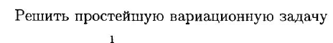

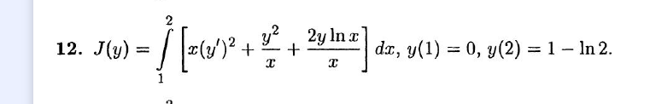
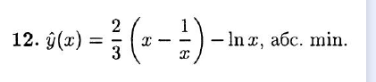 ответ

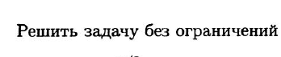
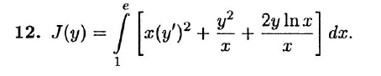
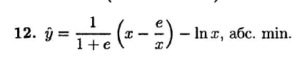 ответ

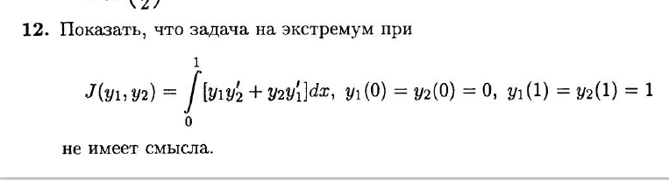
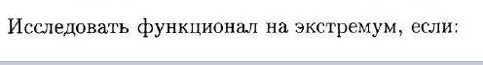
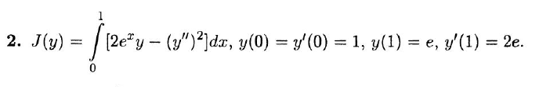
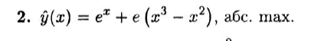 ответ

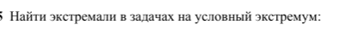
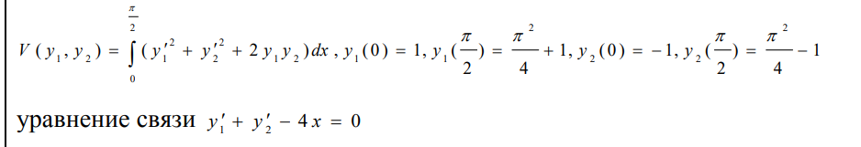

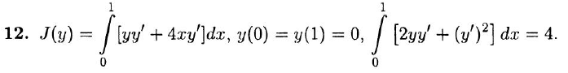
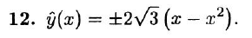 ответ

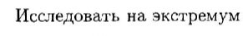
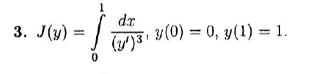
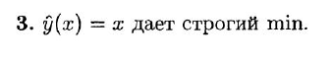 ответ

